Klassendiagramm:

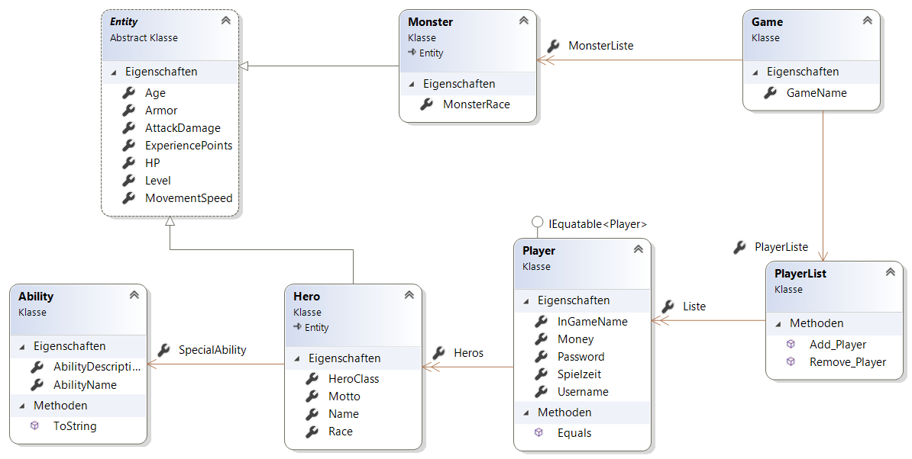

Datenquellen: Es werden große Mengen an zufälligen Daten generiert  
Code: siehe [Github](https://github.com/Glup3/Projekt_ConsoleGameApp)

Thema:

Joa, ich habe eine „Game“-Klasse. Man kann diese als XML File speichern. Aus dem XML File kann man natürlich auch lesen. Praktische Anwendungen hat es nicht, aber ich mache viel mit XML :3